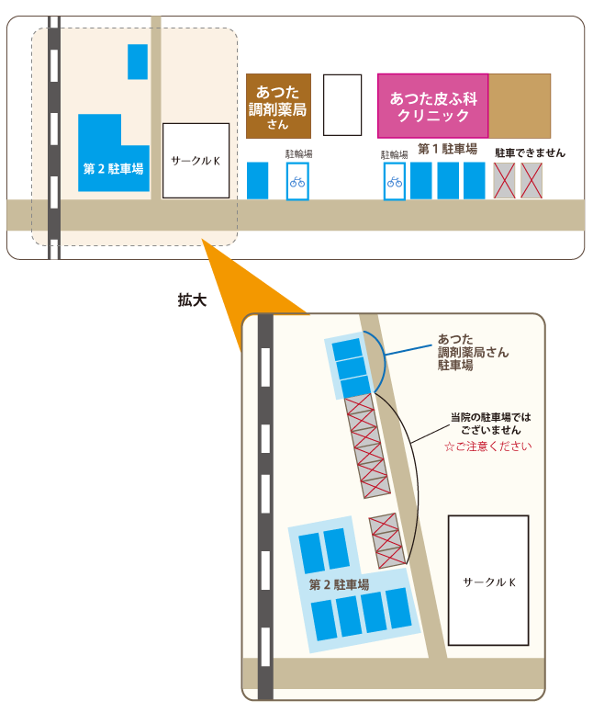

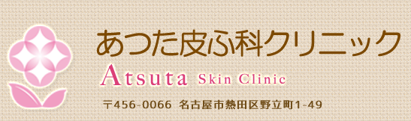
ファミリーマート
ファミリーマート
満車の場合
名鉄協商コインパーキングご利用で、
サービス券２枚（６０分駐車分）まで
お渡しします。
ご利用の際は必ず事前に精算機にて駐車証明書を発行し、受付までお持ちください
【駐車証明書の発券方法】
お車の駐車後、
精算機にて駐車位置番号を押して、
駐車券ボタンを押して発券できます。
あ つ た 皮 ふ 科 ク リ ニ ッ ク
駐 車 場 の 御 案 内

